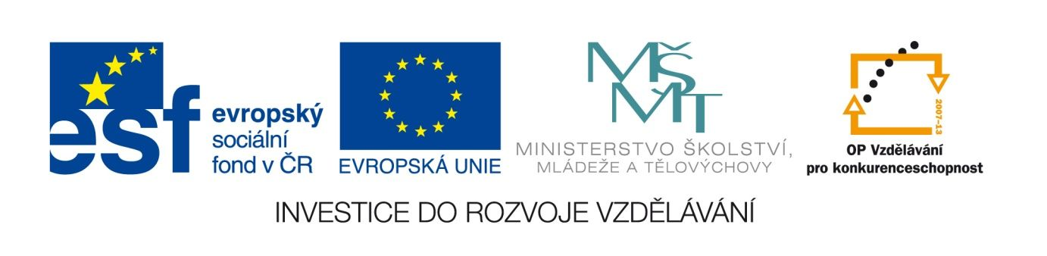

Antika - Homér
VY_12_INOVACE_LITSTARA02
Anotace
Eva Bednářová
červen 2012
I.ročník – ČJ, antika

Úkol je zadán po sérii referátů, ve kterých se studenti navzájem seznamovali s postavami Homérovy Odyssey. Příběhy byly formou volného převyprávění připomenuty v různých souvislostech.
cíl: Uvědomit si, kolik jsme schopni si zapamatovat, aniž jsme se záměrně na takovou paměťovou zkoušku připravovali. Připomenout si Odysseova dobrodružství. Vnímat, jak pracuje paměť v souvislosti s nápovědou.
Práce je určena pro dvojice.

Homér : Odyssea
Doplňte co nejvíce jmen postav, které vystupují v Homérově Odyssey. U každého „odhaleného“ jména si připomeňte, v jaké souvislosti se v Odyssey objevuje, s jakým dobrodružstvím souvisí. ( Pokud znáte další postavy z eposu, můžete je přidat.)

P . . Y F .´ M . I R . .´ F . . .´ K . V É

A . . L . S S . . .´ N Y N . M . . K . L . . S .´

H .´ L . . V . STÁ . . S . . LLA A . A R . . DA

H .´ D .´ . , CH .´ . Ó . , K . R B . . .´S

P . N . . . . A A . . L E M . . .´ S

